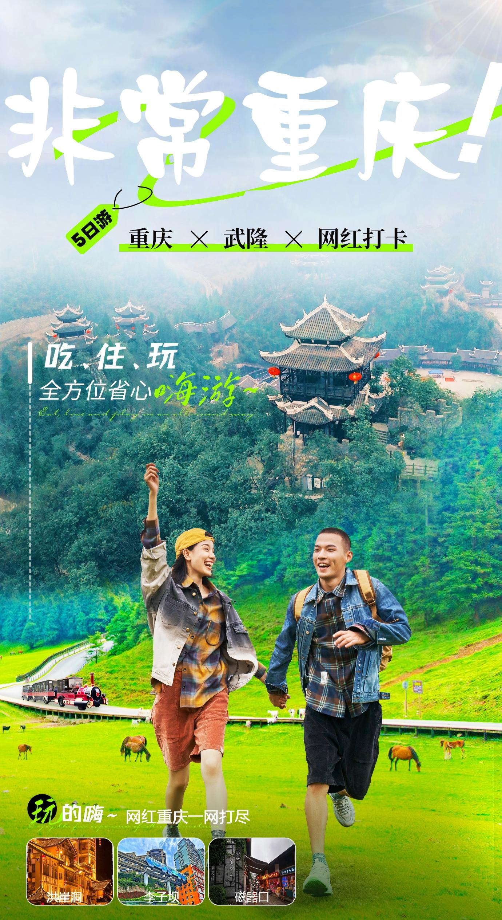

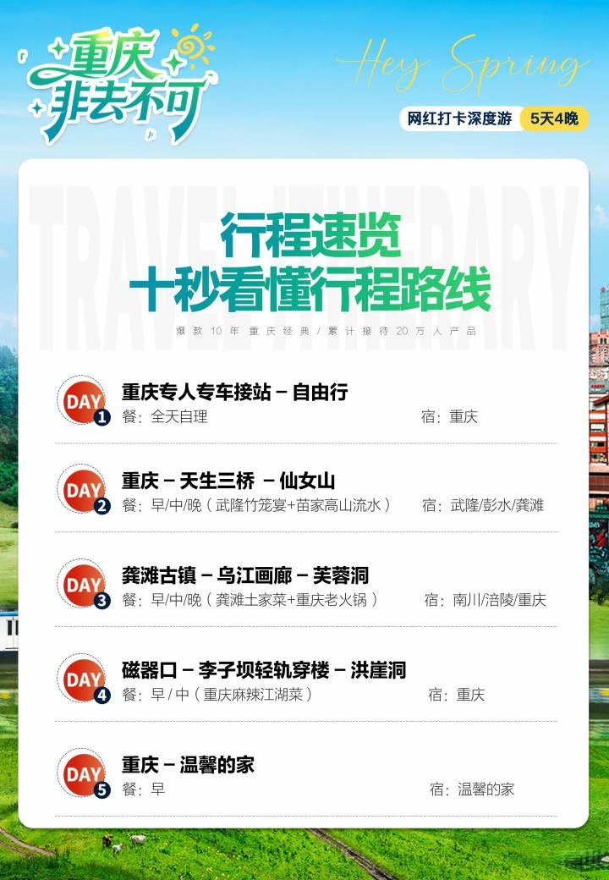
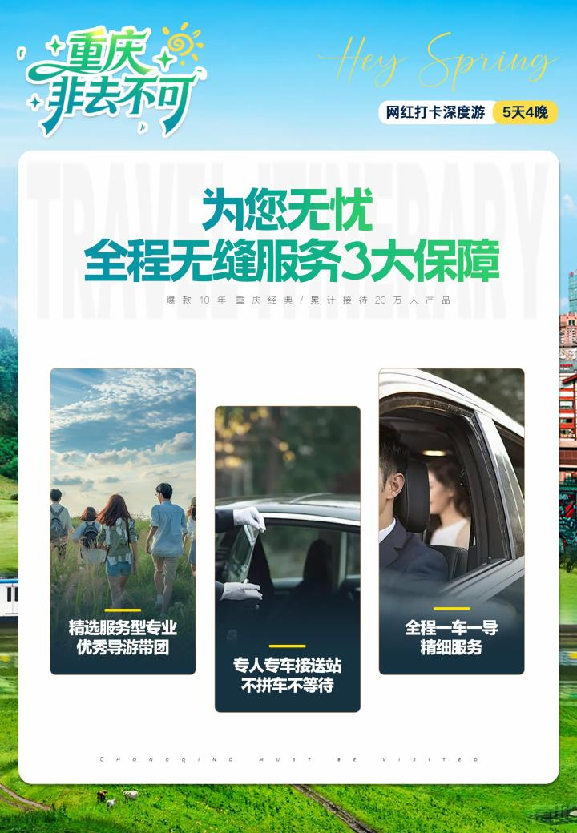
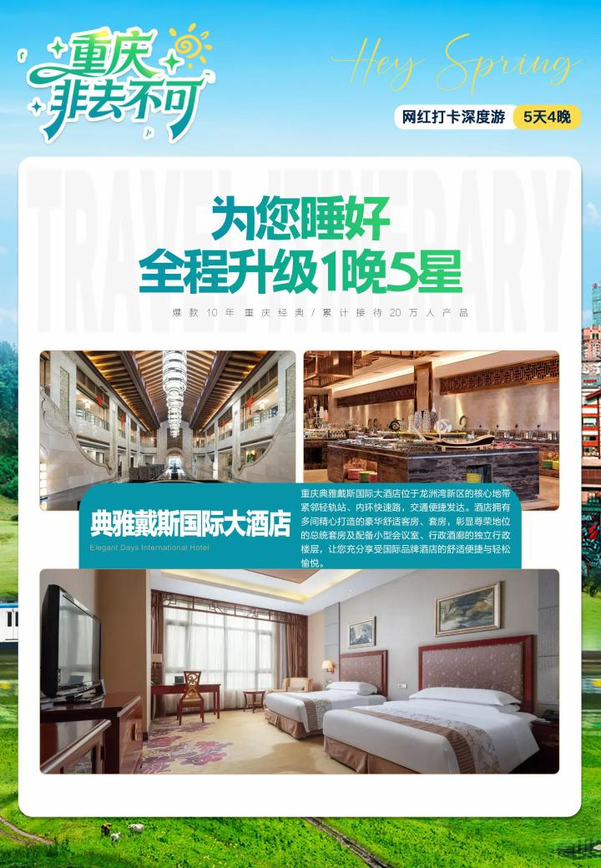
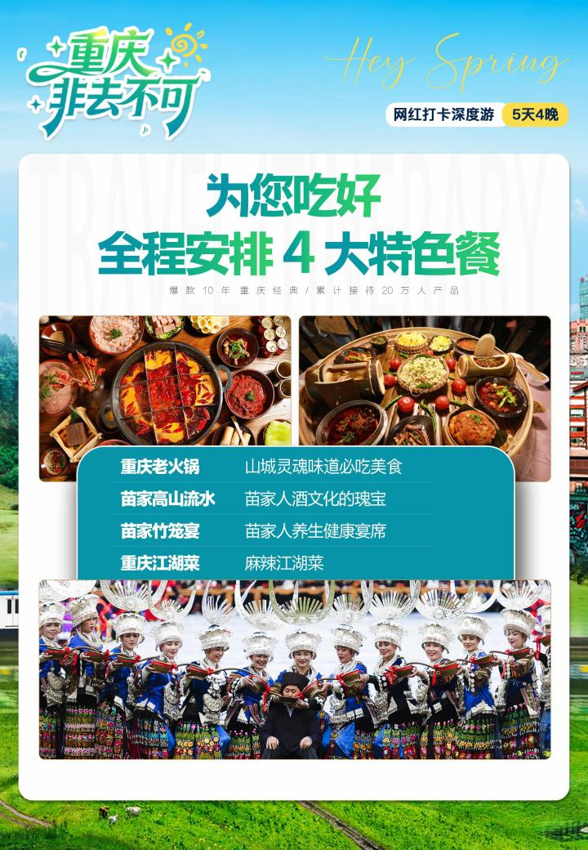

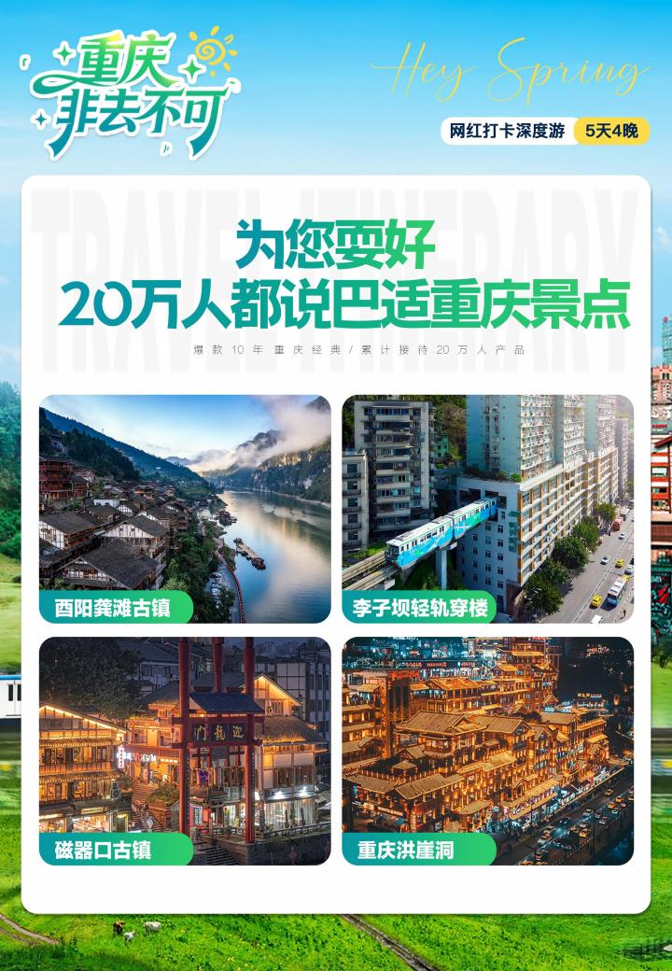

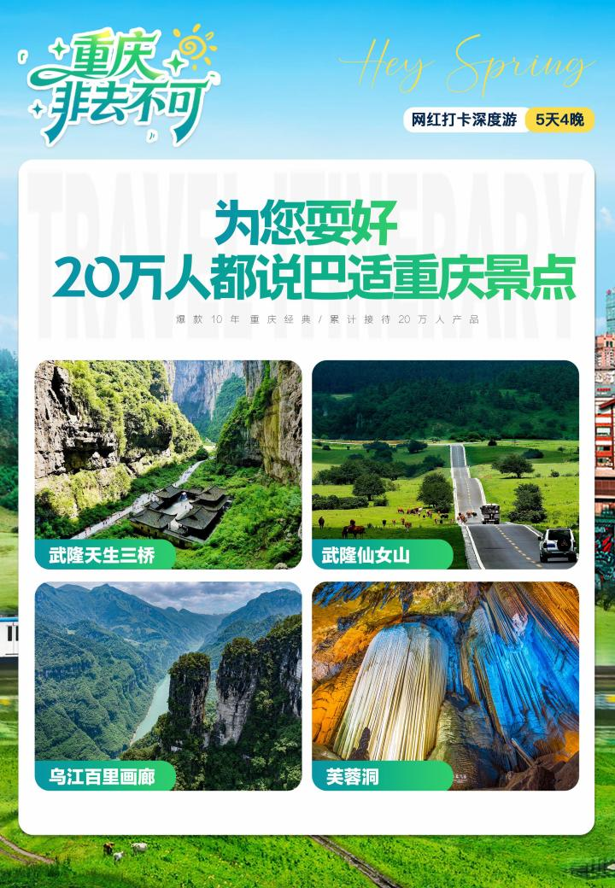
【非常重庆 】
武隆天生三桥/仙女山/龚滩古镇/乌江画廊/芙蓉洞/渣滓洞/磁器口/网红李子坝轻轨穿楼/洪崖洞双飞5日游
全新升级
★ 重庆升级一晚当地五星酒店
★赠送苗家高山流水宴
★赠送重庆特色老火锅
重庆美食
★ 苗家高山流水-苗族最高规格迎宾礼仪晚宴
★ 苗家竹笼宴-走进苗家人养生健康宴席
★ 重庆本地菜-麻辣江湖菜尊贵体验
★ 专人专车接送站 ，不拼车不等待
★ 精选服务型专业优秀导游带团
★ 全程一车一导精细服务
嗨玩重庆
★【武隆天生三桥】国家 5A 级景区 ，世界自然遗产 ，武隆喀斯特之美
★【武隆仙女山】国家 5A 级景区 ，被誉为“南国第一牧原”和“东方瑞士”
★【武隆芙蓉洞】国家 5A 级景区 ，被誉为“喀斯特天下第一洞” ★【李子坝轻轨穿楼】“空中列车穿楼而过”“ 网红车站” ，魔 幻“8D”重庆
★【龚滩古镇】国家 4A 级景区 ，重庆网红古镇 、重庆第一历史文化古镇
★【乌江画廊】“千里乌江百里画廊”秀绝比三峡 ，险奇超巫峡
天数 | 行程安排 | 用餐 |  |  | 入住地区
D1 | 出发地-重庆 | × | × | × | 重庆
D2 | 武隆天坑三桥-仙女山国家森林公园 | √ | √ | √ | 武隆/彭水/龚滩
D3 | 龚滩古镇-乌江画廊-芙蓉洞 | √ | √ | √ | 南川/涪陵/重庆
D4 | 土特产超市-磁器口古镇-李子坝-洪崖洞 | √ | √ | × | 重庆
D5 | 重庆-出发地 | √ | × | × | 回家
备注：行程安排在不减少景点情况下,导游在实际操作中根据情况可以灵活调整行程游览顺序
第一天 出发地→重庆 用餐/自理 住宿/重庆
家乡赴重庆，专车接入酒店，客人抵达酒店后可自由活动及休息。
重庆有三大特色：拥有众多的美景、美人以及美食，其中当地的美食不计其数，各有千秋，令人眼花缭乱，色香味俱全，你可以尽情享受色香味俱全的重庆美食！
重庆美食排行榜：重庆火锅，重庆串串，重庆小面，重庆酸菜鱼，毛血旺，口水鸡，重庆酸辣粉，抄手，豆花饭，烤鱼
1、今日抵达重庆后接站司机会在车站迎接，请每位游客下车后保证手机畅通，不要随便和陌生人交流，不要与陌生人随意走动，我社接站司机请认明并确认身份才上车）
2、酒店押金请酒店前台自付，并保管好押金条，退房时检查无误退还。
3、导游将在晚19点至22点之间短信或电话联系您第二天的接车时间，请您保持手机畅通。
第二天武隆天坑三桥-仙女山国家森林公园 用餐/早/中/晚 住宿/武隆/彭水/龚滩
早餐后，酒店出发乘车（车程时间约 2.5 小时）前往武隆游览【天坑三桥】（游览时间不低于2小时，不含旋转电梯45），天坑大门至景区入口处换乘车自理。游览完后前往品尝【武隆苗家竹笼宴】随后游览【仙女山】（游览时间不低于1小时，不含小火车25）。晚餐品尝苗家高山流水长桌宴 ，晚餐后可选自费夜游蚩尤九黎城和观看【 山海九黎】沉浸式灯光秀表演 。随后前往入住酒店。
【景点介绍】：
天坑三硚：天生三桥形成于数百万年前，藏匿于地下，由地下洞穴崩塌形成三座天然石拱桥加上两个天坑构成“三桥夹两坑”的世界奇特景观，包容了山、水、泉、峡、峰、瀑等众多景色，是众多大片的取景地。
仙女山：仙女山冬季长，上年 11 月至来年 2 月属有雪期，山上白雪皑皑，银妆素裹，雾松、冰瀑令人情潮涌动，是南国罕见的林海雪原，被誉为“东方瑞士”，是重庆周边观赏雪景、开展雪上运动的绝佳旅游胜地。
以上行程安排及时间仅供参考，导游有权根据实际情况做适当调整！
第三天 龚滩古镇-乌江游船 用餐/早/中/晚 住宿/南川/涪陵/重庆
早餐后，乘车前往走进国家 AAAA 级旅游景区【龚滩古镇】(游览时间不低于 1 小时)感受乌江画廊中最璀璨的绿水青山，传承川盐古道非遗文化长廊，随后参观【乌江画廊】需乘坐景区内交通游船游览，交通游船游客自理（游览时间不低于1小时）。游览完后乘车前往【芙蓉洞】国家5A景区斑斓辉煌的地下艺术宫殿，景区需乘坐往返索道需自理。可自选自费游览最秀美峡谷风格【芙蓉江】 。晚餐品尝【重庆特色老火锅】游览完后乘车前往入住酒店。
龚滩古镇：“龚滩一梦，情醉千年”，龚滩古镇源自蜀汉，置建于唐，历经 1800 年历史风霜，是吴冠中老先生口中爷爷奶奶的家。特色吊脚楼与碧水乌江构成一幅千里江山图，被誉为“乌江画廊核心景区和璀璨明珠”
乌江画廊：乌江画廊两岸翠绿葱郁，山峦叠嶂，奇峰对峙，各显神姿，奇山、怪石、碧水、险滩、古镇、廊桥、纤道等构成了乌江百里画廊的景观要素，乘坐乌江画舫，便可观赏美不胜收的景致。
芙蓉洞：芙蓉洞是中国著名的喀斯特溶洞景区，位于重庆市武隆区江口镇，地处武隆喀斯特世界自然遗产地核心区域。自1993年正式对外开放以来，以其规模宏大、沉积物类型丰富、景观奇特而被誉为“天下第一洞”“斑斓辉煌的地下艺术宫殿”
以上行程安排及时间仅供参考，导游有权根据实际情况做适当调整！
第四天 土特产超市-渣宰洞-磁器口古镇-文昌阁-李子坝-洪崖洞 用餐/早/中 住宿/重庆
早餐后，前往重庆市区乘车参观【渝都印象特产超市】，选购重庆特色土特产商品。游览红色革命地【渣滓洞】（ 自理换乘车）可自选自费沉浸式演出【黎明之前】，前往网红打卡【磁器口古镇】，随后前往【李子坝轻轨站】网红打卡拍照，列车直穿过居民楼，楼即是站，站亦是楼。随后游览【洪崖洞】游览完返回酒店入住。（团队抵达为白天游览洪崖洞 ，如需看夜景可自由活动自行返回酒店）。
景点介绍：
磁器口：中国历史文化名街，重庆“新巴渝十二景”之一，巴渝民俗文化旅游圈。蕴含丰富的巴渝文化、宗教文化、沙磁文化、红岩文化和民间文化，各具特色。一条石板路，千年磁器口，是重庆古城的缩影和象征，被赞誉为“小重庆”
李子坝轨站：重庆轨道交通 2 号线李子坝车站是国内第一座与商住楼共建共存的跨座式，该站位于嘉陵江畔的李子坝正街 39 号商住楼 6-7 层，因其“空中列车穿楼而过”成为蜚声中外的“网红车站”。
洪崖洞：拥有 2300 多年的历史，以具巴渝传统建筑特色的“吊脚楼”风貌为主体，依山就势，沿崖而建，让解放碑直达江滨，是游吊脚群楼、观洪崖滴翠、逛山城老街、赏巴渝文化、看两江汇流。被誉为：“万竹之园，小家碧玉，没有败笔的景区。
第五天 重庆-出发地 用餐/早 住宿/回家
早餐后，游客选择自由活动，或者根据返程交通时间安排送站，结束愉快的重庆之旅！
1.因为是散客拼团，游客可能来自不同的地区省市，所以，返程车次或航班均不一致，地接旅行社会根据每位游客不同的返程时间安排提前送站，请游客一定保持手机畅通，耐心等侯旅行社工作人员的联系。
2.重庆酒店的退房时间规定为中午的12：00之前，需延长休息的游客请自行与酒店前台了解情况，并请根据酒店的要求办理退房手续。退房后可在酒店大厅等侯旅行社送站人员，大件行礼可寄存在酒店前台。贵重物品请自行保管。
3.接送机服务是地接旅行社免费赠送服务，是突出特色的增值服务，不用不退费不更换等价项目，只限于酒店接人，不接受更换地点，敬请知晓！
报名时请如实告知是否为失信人，客人因失信人原因造成的所有损失（机票、车位、导服）由客人自行承担！！！
备注：由于客人报名时间及报名方式不同，导致报名价格不同；若客人在旅途中私自比较价格，引起不必要的投诉，我司不予处理并需当场补齐出团前优惠的差额！感谢您的理解与配合！
☆☆接待标准☆☆
1、门票：行程内所标景点首道大门票：武隆天坑、仙女山、龚滩古镇，芙蓉洞；
预订需知如下：
a .此行程门票已享受政府政策补贴，因此游客不再重复享受其他任何特殊证件的优惠，客人自动放弃景点不退费用。
b .景区实行实名制购票，旅行社根据游客提供身份证证件信息提前申请购买好团队优惠票。景区要求游客进入景区需要人证合一方可进入景区，如若游客提供信息错误导致无法出票需游客自行承担损失
2、酒店：升级1晚重庆当地五星酒店（为重庆当地准五标准酒店）。入住 3晚精选当地3钻舒适商务酒店。房型提供双人标间，确保每人每晚一床位，如遇单男单女时，游客需现补单房差。
3、餐费：含4 早5正（不含酒水），导游会根据游客人数安排所匹配菜的种类多少。不含酒水，含餐客人不吃不退费用。
4、交通：当地空调旅游车，保证一人一正座（根据实际出团人数定车型）。根据人数的多少安排专业的接站服务，12 人以内由接站师傅兼职接站人员无导游前往。
5、导服：含持证中文导游服务（不包括接站/机）；
6、全程1生活超市（生活超市不算店），景区内设立的商店、路店不属本行程安排购物店范畴；另导游和旅游车司机可能有兜售特产的行为，属当地所有旅游车普遍正常现象，以上范畴均不强制消费，请旅游者按自身意愿决定购物行为，本公司不接受在此区域购物方面的投诉。
☆☆儿童接待标准☆☆
1、儿童价格执行标准：身高1.2米以下，12周岁以下
2、儿童价格包含：当地接待车位费、全程半餐费、导游服务费
3、儿童价格不含：住宿、门票；若产生费用现付当地导游；儿童不含成人报价中的赠送门票项目（超高门票+必消费用现付）
☆☆接待标准☆☆
收客年龄21-75岁，单组12人以内；13-15人+200/人，16人及以上价格另议；
回族、藏族、残障人士、孕妇、旅游从业同行，记者律师等特殊职业无法接待；
80岁以上不接待；
20周岁（含）以下和76岁以上附加费400/人；
儿童超高补门票100/人；
不限性别男女比例/不限制区域/不限单人
☆☆自费项目☆☆
武隆天生三桥换乘车40 、武隆旋转电梯45 、乌江画廊船票 158 、芙蓉洞往返索道70 、芙蓉江游船+缆车135、
渣滓洞换乘车20 、山海九黎129 、黎明之前99
☆☆费用标准☆
1、如1人全程入住相应指定酒店单独包房，需补单房差。
2、不可抗力原因所引致的额外费用、因交通延阻、罢工、天气、飞机机器故障、航班取消或更改时间等不可抗力原因所引致的额外费用。
3、景区配套便民服务设施及体验项目
仙女山小火车25元/人（自愿乘坐）
天坑出口处电瓶车15元/人（自愿乘坐）
天生三桥玻璃跳台40（自愿参加）
关于开展2020年塑料污染治理工作部委联合专项行动的指示：全市范围内所有旅游星级饭店、酒店、民宿等场所不再主动提供一次性塑料用品。请所有入住客人自带牙具等清洁物品。
☆☆参考酒店☆☆
重庆五星参考酒店：临空智选假日酒店 、圣名大酒店 、禧满鸿福酒店 、华美达广场酒店 、戴斯国际大酒店或同级酒店
重庆参考酒店：富缦酒店、悦来宜必思酒店、悦来维也纳、悦来星程、希悦酒店或同级酒店
南川参考酒店：全域纬度、新华酒店、柏曼酒店、津川酒店、南川维也纳、海盈酒店、南侨或同级酒店
龚滩/彭水参考酒店：三宿酒店、缘梦楼、广场宾馆、津滩宾馆、源江宾馆、东和丽景、和源宾馆、义豪宾馆、观山水、行程宾馆、爱旅宾馆或同级酒店
备注：1、龚滩客栈保留着土家原始风情，都是木质建筑、大多为楼梯、环境较简单，着重体验其古朴韵味，感受和传统酒店不一样的穿越感！2、根据酒店标准不同需要游客交 200-500/一间房不等入住押金，如未产生消费酒店会退还游客请自行收捡好押金单，谢谢配合！
☆☆特别注意事项☆☆
1、因人力不可抗拒因素（自然灾害、交通状况、政府行为等）影响行程，我社可以作出行程调整，尽力确保行程的顺利进行。实在导致无法按照约定的计划执行的，因变更而超出的费用由旅游者承担。
2、行程中的车程时间为不堵车情况下的参考时间,不包含景点的游览时间；我社导游有权在不减少景点的情况下自行调整景点游览顺序。
3、投诉以当地接待社旅游意见单为准，请各位游客如实填写，若虚假填写、不填写默认为无接待问题，回程后再行投诉，我社将不予受理。如对我社接待不满意的请在第一时间与我社相关人员联系，方便我社协调处理。
4、请不要将贵重物品、现金、急用药品放在托运行李中，以免丢失。旅游过程中，也请妥善保存。
☆☆温馨提示☆☆
1、请游客带好有效身份证原件：16周岁以上需带好二代身份证，16岁以下儿童带好有效户口本原件登机（团体机票一经开出，不得签转、更改、退票，如出现退票情况只退机建费）
2、20周岁以下、70岁以上的老年人必须有全程监护人陪同旅游，有不适病史须提前通报，自身病史或自己造成的人身意外游客本人负全责。旅游途中请游客注意自己的人身和财产安全！
3、如发生不可抗力、危及旅游者人身、财产安全，或者非旅行社责任造成的意外情形，旅行社不得不调整或者变更旅游合同约定的行程安排时，我社必须向旅游者做出说明！
4、酒店定时供应热水和空调。客人入住酒店时，请检查房间里所有设备及用具，如有损坏缺少应及时联系导游员或酒店工作人员，切勿大意，减少不必要的纠纷。根据重庆政府规定，酒店不提供一次性洗漱用品，请客人自备。敬请谅解。
5、以上行程在不减少景点的前提下导游可根据实际情况进行调换；小孩报价12周岁（含12岁）以下，不占床、不含门票。
6、中途均不允许客人以任何借口离团，若中途客人离团视同游客违约，用房、餐、车等一切费用不退，旅行社亦不承担游客离团时发生意外事故的所有责任。
7、散拼团有一定的特殊性，由于客人来的交通不一样，如遇航班、火车晚点，短时间的等待属于正常情况，由于客观原因造成未能赶到正常发班时间的，产生额外费用，客人自行承担。
8、请出团前注意当地天气预报，重庆地处山城，当地昼夜温差大，请带足保暖防寒衣物，长时间在户外活动,请戴上太阳帽、太阳镜，涂抹防霜,以保护皮肤。天气变化多端，请携带雨具。少数民族地区，请尊重当地少数民族的宗教及生活习俗。出行必备：雨衣或雨伞、运动鞋、感冒药、肠胃药、防虫膏药、防晒油、太阳帽、太阳镜等。（景区早晚温差较大，请带稍厚衣服。建议带毛衣，长袖衫，轻便保暖外套，穿旅游鞋）
9．为了您的出行安全，请游客在出行前做一次必要的身体检查，凡有心脏病、高血压、气喘病、癫痫症、精神病、糖尿病、法定传染病、贫血患者、孕妇及行动不便等者，请勿报名，如隐瞒参加发生事故，请自行负责；70岁以上长者报名须签订《安全责任书》+开具三级甲等医院开具的3个月内有效的健康证明并签署家属委托书、免责书，否则组团社有权拒绝报名，为了您的安全，孕妇及75周岁以上长者谢绝参团！
10、【重要提示】：游客投诉以在重庆当地游客自行填写的《游客意见反馈表》为主要依据，请各位团友务必真实填写。恕不受理因虚假填写或不填意见书而产生的后续争议和投诉，如在行程中对我们的服务及接待标准有异议，请在当地拨打质量监督电话在当地解决，如当地解决不了可在当地备案，否则我社不予受理，多谢合作与支持！
旅游合同补充协议
应旅游者要求，为使旅游团内旅游者更多了解目的地人文风俗，更好的体验当地文化，现将旅游合同中【旅游行程】的自由活动时间委托旅行社代为安排，经旅游者与旅行社双方充分协商，就本次旅行社代为安排和推荐的旅游购物和自费娱乐达成一致，旅游者自愿签署本补充协议。
项目 | 备注
武隆天生三桥换乘车40 、武隆旋转电梯45 、乌江画廊船票 158 、芙蓉洞往返索道70 、芙蓉江游船+缆车135、渣滓洞换乘车20 、山海九黎129 、黎明之前99 仙女山小火车25元/人 、 天坑出口处电瓶车15元/人 、天生三桥玻璃跳台40元/人 | 自愿参加
我已阅读并充分理解补充条款（一、二）所有内容，并愿意在友好、平等、自愿的情况下确认：
  - 旅行社已就此次行程的购物相关、自费特色、自理项目事宜及相关风险对我进行了全面的告知、提醒。我经慎重考虑后，自愿前往上述购物场所购买商品，自愿按照自己喜好参加自费和自理项目，旅行社并无强迫。
  - 我承诺将按照导游提醒办理相关事宜，并遵循旅行社的提示理性消费、注意保留购物单据、注意自身人身财产安全。如因自身原因取消或因旅行社不能控制因素无法安排的，对旅行社予以理解。
  - 我同意《合同补充条款》作为双方签署的旅游合同不可分割的组成部分。
甲方代表（旅游者）： 乙方（旅行社）：
有效身份证： 签约代表：

有效联系电话： 联系电话：

